Міністерство освіти і науки України  
Національний технічний університет України

«Київський політехнічний інститут ім. І. Сікорського»

Кафедра інженерії програмного забезпечення в енергетиці

Лабораторна робота № 1

з курсу: «*Основи Веб-програмування*»

**Виконала:**  
студентка 2-го курсу,  
групи ТВ-32

Гаврилюк Тетяна Олександрівна

Київ 2025

**Теоретичний матеріал**

Паливом називають органічні сполуки, при згорянні яких виділяється значна кількість теплової енергії. Елементарний склад твердого та рідкого палива визначається співвідношенням:

Cᵖ + Hᵖ + Sᵖ + Oᵖ + Nᵖ + A + W = 100%

де C — вуглець, H — водень, S — сірка, O — кисень, N — азот, W — волога, A — зола.

Індекс "P" означає, що значення взяті для робочої маси палива, тобто того, яке надходить у топку

Зола складається з речовин, які не згоряють, утворюючи мінеральні сполуки. За нормами, зола — це залишок після прожарювання палива при температурі 800°C.

Волога в паливі є небажаною, оскільки знижує вміст горючих компонентів та потребує додаткової енергії на випаровування, зменшуючи ефективність згоряння.

Основні характеристики палива розраховуються як для робочої, так і для сухої та горючої маси. Перерахунок виконується за такими коефіцієнтами: для сухої маси: 100 / (100 - Wᵖ), для горючої маси: 100 / (100 - Wᵖ - Aᵖ).

Окрім складу, важливою характеристикою палива є теплота згоряння — вища та нижча. Умовним паливом вважається таке, теплота згоряння якого дорівнює 29,3 МДж/кг.

Нижча теплота згоряння визначається за формулою Менделєєва:

Qₙᵖ = 339Cᵖ + 1030Hᵖ - 108.8(Oᵖ - Sᵖ) - 25Wᵖ, кДж/кг.

За цією величиною можна розрахувати нижчу теплоту згоряння для сухої маси:

Qᵢᵈ = (Qₙᵖ + 0.025Wᵖ) * 100 / (100 - Wᵖ), та нижчу теплоту згоряння для горючої маси:

Qᵢdaf = (Qₙᵖ + 0.025Wᵖ) * 100 / (100 - Wᵖ - Aᵖ).

**Лабораторна робота № 1**

**Завдання 1**

Написати веб калькулятор для розрахунку складу сухої та горючої маси палива та нижчої теплоти згоряння для робочої, сухої та горючої маси за заданим складом компонентів палива, що задаються у вигляді значень окремих компонентів типу: HP, %;CP, %; SP, %; NP, %;OP, %; WP, %; AP, %

**Завдання 2**

Написати програмний калькулятор для перерахунку елементарного складу та нижчої теплоти згоряння мазуту на робочу масу для складу горючої маси мазуту, що задається наступними параметрами: вуглець, %; водень, %; кисень, %; сірка, %; нижча теплота згоряння горючої маси мазуту, МДж/кг; вологість робочої маси палива, %; зольність сухої маси, %; вміст ванадію (V), мг/кг.

**Опис програмної реалізації завдання 1**

Перед початком створення логіки програму було створено візуальний інтерфейс за допомогою можливостей HTML та CSS. В загальному HTML код модна поділити на два блоки: той, що відповідає за введення параметрів та вивід результатів. Реалізація здійснювалася за допомогою комбінацій тегів label та input.

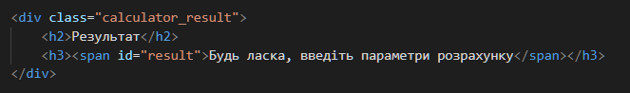

Рисунок 1 – Код, що відповідальний за виведення результатів.

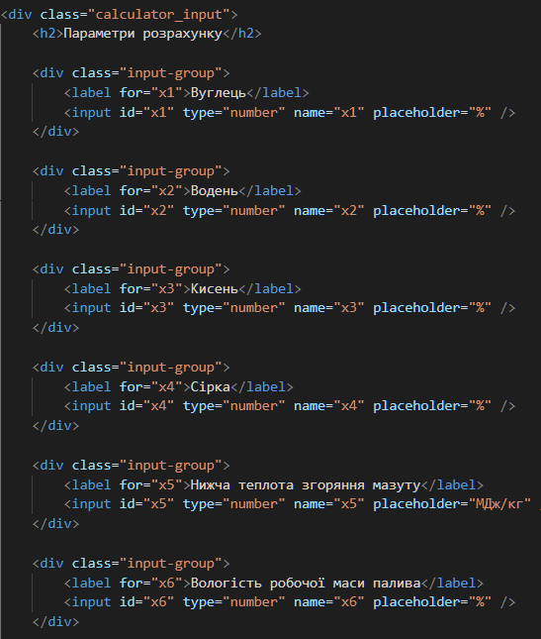

Рисунок 2 – HTML код, що відповідальний за параметри вводу для розрахунків калькулятора 1

За допомогою CSS було створено приємний у використанні та сучасний на вигляд інтерфейс з ефектами на ведення кнопки, додатковими ефектами на фоні та можливістю перемикатися між калькуляторами у навігаційному барі

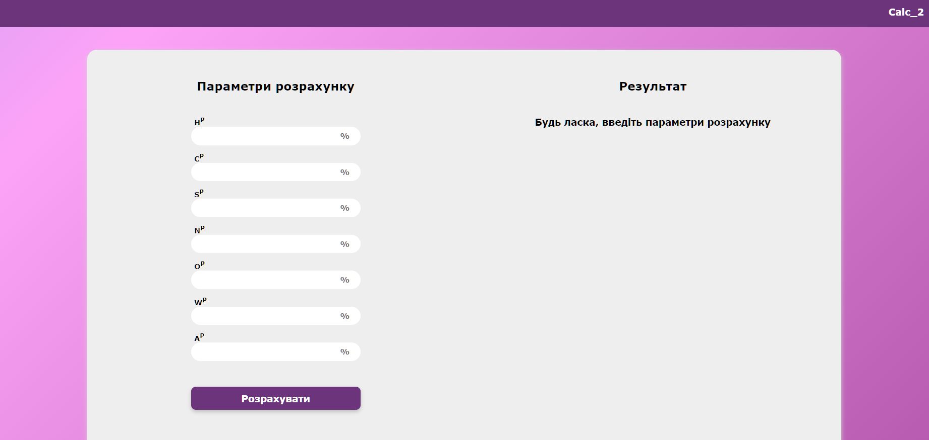

Рисунок 3 – Візуальний інтерфейс калькулятора

Функція calculate() у JavaScript виконує розрахунок характеристик палива на основі введених користувачем даних. Спочатку вона зчитує значення елементного складу палива, такі як вміст вуглецю, водню, сірки, кисню, азоту, вологи та золи у робочій масі. Далі функція перевіряє, чи сума цих компонентів не перевищує 100%. Якщо умова виконується - розпочинається обчислення ключових параметрів.

Розрахунок ведеться за кількома формулами. Спочатку визначається коефіцієнт перерахунку на суху масу шляхом ділення 100 на різницю між 100 і вмістом вологи. Потім обчислюється коефіцієнт переходу до горючої маси аналогічним чином, але з урахуванням і вологи, і золи. Далі функція за допомогою рівняння Менделєєва обчислює нижчу теплоту згоряння палива в робочому стані, розраховуються нижча теплота згоряння для сухої маси та для сухої, горючої маси

Результати обчислень виводяться на екран або в зазначений блок інтерфейсу.

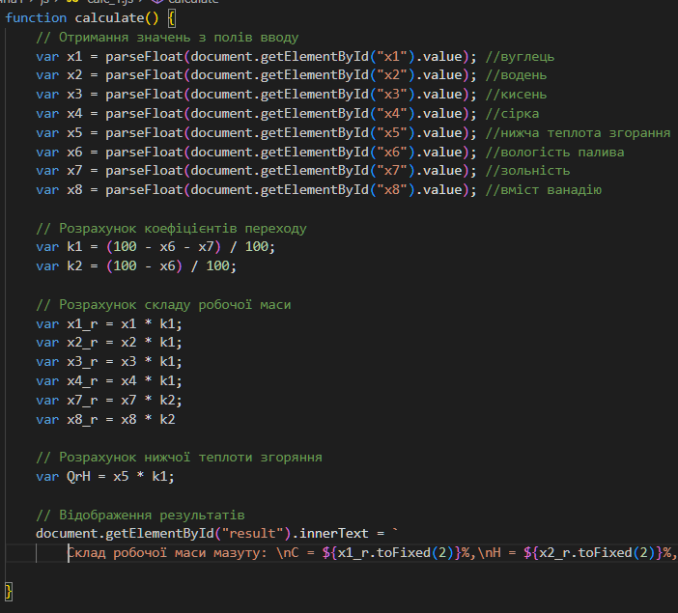

Рисунок 4 – Логіка розрахунків першого калькулятора

Як і для першого калькулятор було використано HTML, CSS та JavaScript. HTML як і CSS мало чим відрізняються. Щодо логіки обрахунків: після отримання всіх вхідних даних функція розраховує два коефіцієнти переходу. Перший коефіцієнт k1 враховує вилучення вологи та золи зі 100%, а другий k2 — лише вологи. Ці коефіцієнти використовуються для перерахунку елементного складу палива до робочої маси через перемноження. Результат виводиться у блок інтерфейсу.

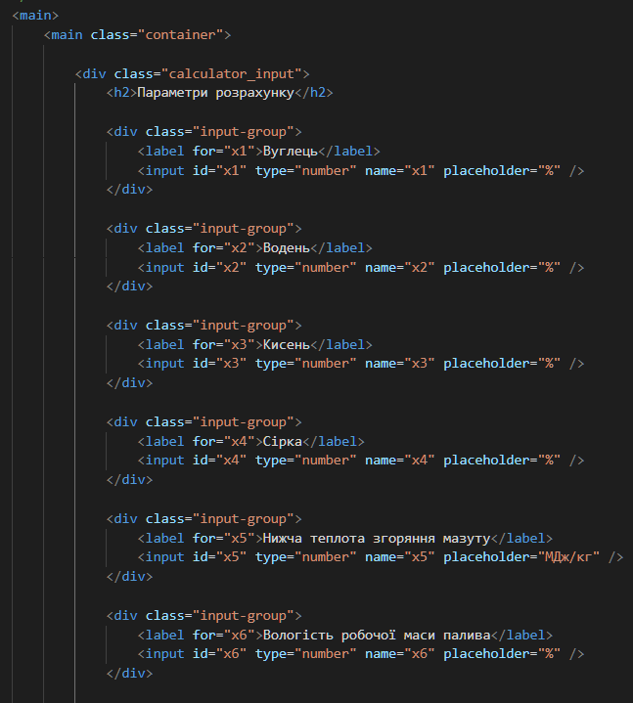

Рисунок 5 – HTML код, що відповідальний за параметри вводу для розрахунків калькулятора 1

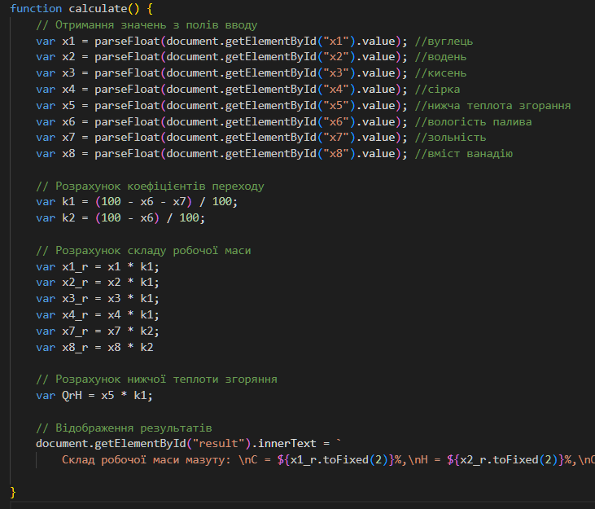

Рисунок 6 – Логіка обрахунків калькулятор 2

**Результати перевірки на контрольному прикладі**

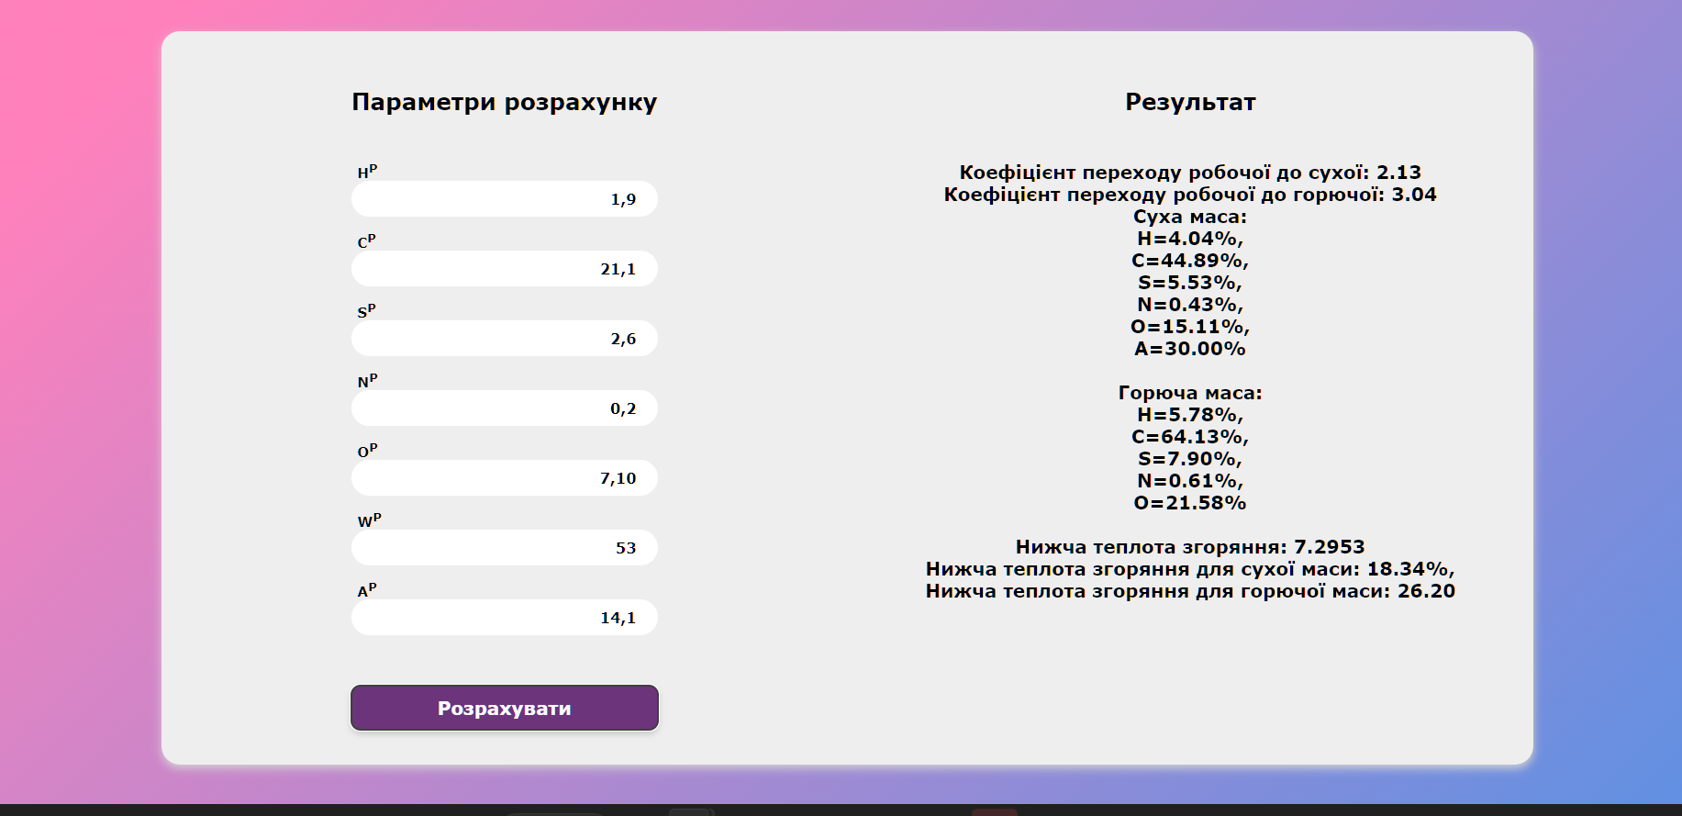

Рисунок 7 - Результати перевірки на контрольному прикладі 1

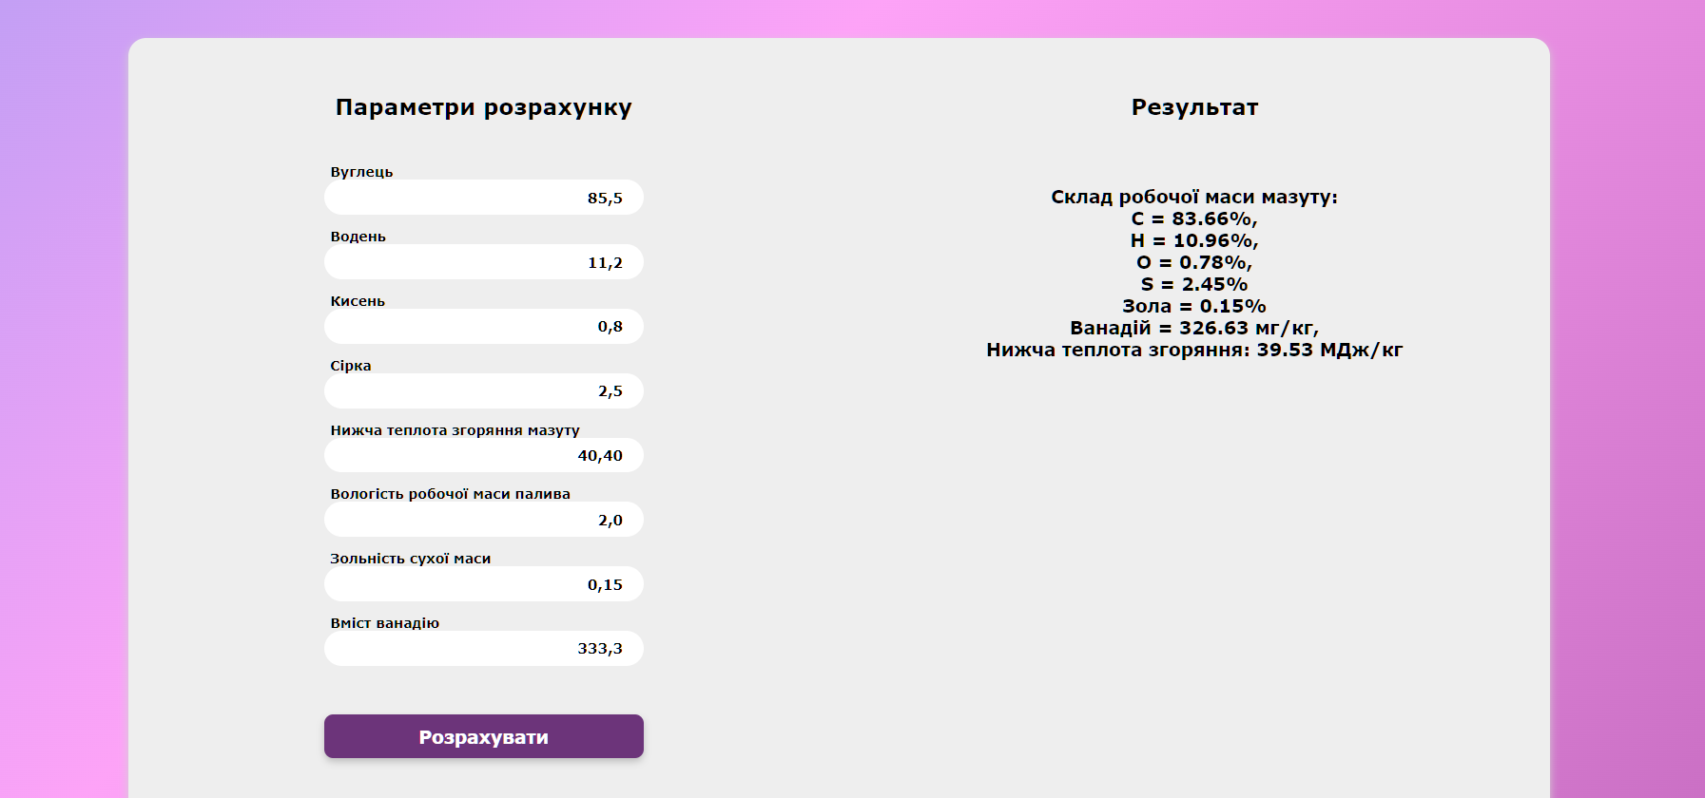

Рисунок 8 - Результати перевірки на контрольному прикладі 2

**Результати отримані відповідно до варіанту**

Варіант 7

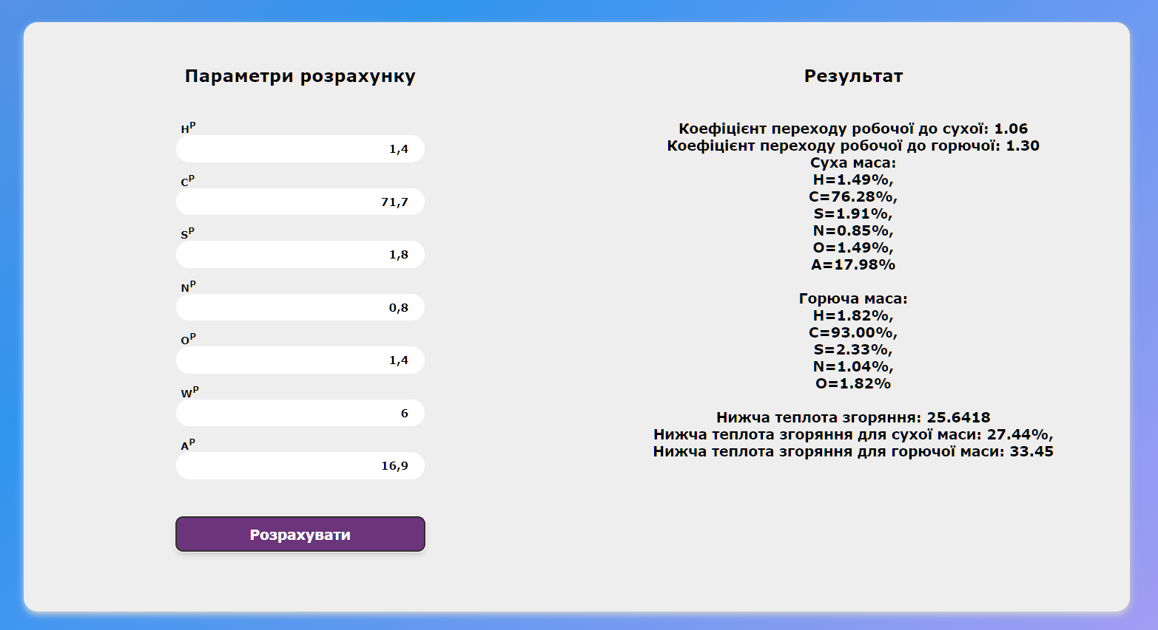

**Висновок**

У процесі виконання завдання було розроблено два веб-калькулятори, які дозволяють розраховувати різні характеристики палива, зокрема: робочу, суху та горючу масу, а також нижчу робочу, суху і горючу теплоту згоряння. Під час роботи вдалося покращити навички створення візуальних інтерфейсів за допомогою HTML та CSS, а також розробки власних функцій і скриптів мовою JavaScript. Обидва калькулятори були перевірені на контрольних прикладах і показали правильність розрахунків.